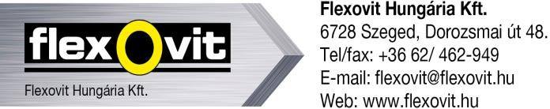

ÁTVÉTELI ELISMERVÉNY

A Flexovit Hungária Kft. (6728 Szeged, Dorozsmai út 48.) mint eladó, a mai napon kihelyez

a (vevő) részére 1 db

„Izeltas” bemutató falat 30 db kapóval, a termékek kihelyezésére.

A bemutató állvány a Flexovit Hungária Kft. tulajdonát képezi, annak meglétéről, állapotának megőrzéséről a vevő gondoskodik. Az állvány meglétét az eladó területi képviselői ellenőrzik. Amennyiben a vevőnél ellenőrzéskor azt nem, vagy hiányosan találják, úgy a bemutató fal 79.000Ft+Áfa áron kiszámlázásra kerül.

Az állvány az Izeltas termékek bemutatására szolgál, azon kizárólag a Flexovit Hungária Kft. – tól vásárolt termékek helyezhetők el.

Szeged, 2025. …………….. …… .

Átadó Átvevő